**I ENCONTRO DE FORMAÇÃO – OBMEP – PIAUÍ**

**FORMADOR:** PROF REGINALDO M FERNANDES

**DATA:** DE 31/07 A 01/08 DE 2017

**LISTA DE EXERCÍCIO**

**GRUPO 5**

**As questões 1 e 2 referem-se ao Campeonato Brasileiro de Futebol 2005.**

**1.(OBMEP 2005)** O campeonato 2005 é disputado por 22 times. Cada time enfrenta cada um dos outros duas vezes, uma vez em seu campo e outra no campo do adversário. Quantas partidas serão disputadas por cada time?

(A) 40 (B) 41 (C) 42 (D) 43 (E) 44

**2.(OBMEP 2005)** Um time ganha 3 pontos por vitória, 1 ponto por empate e nenhum ponto em caso de derrota. Até hoje cada time já disputou 20 jogos. Se um desses times venceu 8 jogos e perdeu outros 8 jogos, quantos pontos ele tem até agora?

(A) 23 (B) 25 (C) 26 (D) 27 (E) 28

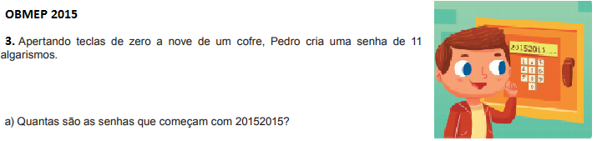

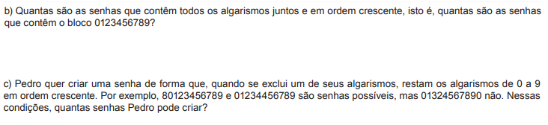

**SOLUÇÃO**

**1.**Como há 22 times no campeonato e cada time só não enfrenta a si próprio, então ele joga 21 vezes (com os outros 21 times) em seu campo e mais 21 vezes nos campos dos adversários. No total cada time disputa 21 + 21 = 42 partidas.

**2.(alternativa E)** Como o time disputou 20 jogos, venceu 8 e perdeu 8, o número de empates é: 20 - 8 - 8 = 4 . Logo, o time obteve 8 x 3 = 24 pontos com as vitórias e 4 x 1 = 4 pontos com os empates. Portanto, o time obteve 24 + 4 = 28 pontos (o time não ganha pontos quando perde).

**3.**

**a)**Para criar uma senha de 11 algarismos que inicie com o bloco **20152015..**, Pedro precisa apenas determinar os três últimos algarismos que definem a senha. Ele pode usar qualquer um dos 10 algarismos na antepenúltima, penúltima e última posição da senha. Pelo Princípio Multiplicativo, há10 × 10 × 10 = 1000 possibilidades. Portanto, existem mil senhas que começam com o bloco 20152015.

**b)** Como o bloco **0123456789** é formado por 10 algarismos, resta acrescentar 1 algarismo para se criar uma senha. Esse algarismo deve ser colocado ou na primeira ou na última posição, para não “quebrar” o bloco. Na primeira posição é possível colocar 10 algarismos. O mesmo ocorre na última posição. Assim, pelo Princípio Aditivo, existem 10 + 10 = 20 senhas diferentes que contêm o bloco **0123456789**.

**c)** Para se criar uma senha de acordo com as novas condições exigidas, devemos inserir um algarismo no bloco **0123456789:** à esquerda, à direita ou entre dois de seus algarismos. Há 11 espaços possíveis para se inserir um dos dez algarismos:

**-0-1-2-3-4-5-6-7-8-9-**

Logo há, nas condições descritas, 11 x 10 = 110 possibilidades de se criar senhas. Entretanto, algumas dessas senhas assim criadas são repetidas, e devemos descontá-las de nossa contagem. Observemos um exemplo: a senha 00123456789 pode ser obtida de duas maneiras diferentes: • 00123456789 (colocando-se 0 à esquerda do número 0123456789) • 00123456789 (colocando-se 0 entre 0 e 1 no número 0123456789) Cada um dos algarismos de 0 a 9 pode gerar uma, e só uma, duplicação de senha. Assim, devemos descontar da contagem inicial uma senha para cada algarismo. Há, portanto, 110 – 10 = 100 senhas que Pedro pode criar nas condições descritas.